Рекомендации по изучению готовности первоклассников к обучению в школе
СОДЕРЖАНИЕ
Введение 3
- Организация исследования в общеобразовательном учреждении.. 4
- Методика выявления готовности к школе 5
  - Рисунок человека 6
  - Графический диктант 6
  - Образец правило 10
  - Первая буква 14
- Оценка результатов 16
- Использование результатов 24
- Правила заполнения электронной формы в программе Excel 26

Введение
Без получения объективной и надежной информации об уровне готовности первоклассников к школьному обучению невозможно оценить динамику образовательных достижений учащихся начальной школы, а, следовательно, оценить эффективность работы учителей начальной школы и принимать обоснованные решения, связанные с обеспечением качества школьного образования. Это определяет актуальность и практическую значимость проводимой работы.
1. Организация исследования в общеобразовательном учреждении
Исследование готовности первоклассников к обучению в школе проводится на 2-3 неделе учебного года. Общеобразовательное учреждение получает все необходимые материалы от УО.
Проведение исследования учащихся предпочтительно осуществлять учителю совместно со школьным психологом.
Исследование готовности первоклассника к обучению в школе включает четыре методики:
  - Рисунок человека
  - Графический диктант
  - Образец и правило
  - Первая буква
Исследование проводится во всех первых классах каждого общеобразовательного учреждения, участвующего в исследовании.
Описание процедуры проведения исследования дается в разделе 2. Работы первоклассников оцениваются учителями школы, ведущими соответствующие классы. Рекомендации по оцениванию выполнения заданий даются в разделе 3.
При проведении работы в общеобразовательном учреждении необходимо строго соблюдать конфиденциальность информации, получаемой в результате исследования.
После завершения всех работ в классе учитель проверяет работы и заполняет файл «Протокол_Готовность_2019» в соответствие с Правилами заполнения электронной формы в программе Excel (раздел 5). Итоговые данные по классу передаются в администрацию школы (лист «Сводная по классу»).
Администрация общеобразовательного учреждения заполняет файл «Сводная по школе» на основе данных по каждому 1 классу и передает файл в орган управления образованием администрации муниципального района до 27 сентября 2019 года.

2. Методика выявления готовности к школе
Все предлагаемые методики проводятся фронтально, со всем классом. Надо следить, чтобы дети работали самостоятельно, не заглядывая друг к другу.
Тесты проводятся двумя проверяющими. Желательно, чтобы это были учитель и школьный психолог. Учитель дает инструкции, а психолог ходит по рядам, наблюдает за детьми, подбадривает чересчур робких и т.п.
Проведение тестов занимает два урока: на каждом уроке дается по два теста. При продолжительности урока 35 минут между двумя тестами делается пятиминутная динамическая пауза, во время которой с детьми проводится физическая разминка.
За исключением тех случаев, когда это специально указано в инструкции к проведению теста, время выполнения жестко не ограничивается. Второй проверяющий (психолог), ходя по классу, следит за тем, кто из детей закончил работу, и предлагает им отложить тестовый лист на край стола (парты). Отстающих ободряют и поторапливают, но очень доброжелательно, чтобы это не вызвало у ребенка напряжения и огорчения.
Когда все дети или, по крайней мере, подавляющее большинство из них окончили работу, проверяющий говорит: «Все, мы закончили это задание. Переходим к следующему» (или «Идем на перемену»). Иногда один-два ребенка оказываются намного медлительнее, чем остальной класс. Когда все остальные закончили работу, надо объяснить этим детям, что задание не обязательно выполнить до конца. Ничего страшного, если оно окажется немного недоделанным.
На первом «тестовом» уроке проводятся методики «Рисунок человека» и «Графический диктант», на втором - «Образец и правило» и «Первая буква».
На рис. 1, 3 (а, б) и 5 (Бланки 1-5) приводятся листы, на которых учащиеся выполняют задания. Каждый лист подписывается, указывается фамилия и имя ученика. На всех листах в левом верхнем углу стоят номера:
    - Рисунок человека
    - Графический диктант
    - Образец и правило, 1-й лист
    - Образец и правило, 2-й лист
    - Первая буква
Ниже приводится в качестве примера верхняя часть листа для выполнения работы с пояснениями.
Номер листа исследования
1. ______________________________________________
Фамилия, имя учащегося

- Рисунок человека
Этот тест впервые был предложен Ф. Гуденаф для исследования общего уровня умственного развития ребенка. Для его выполнения требуются: лист нелинованной бумаги формата А4 (файл «Бланк 1 - Рисунок человека»), карандаш и резинка.

Проведение теста
Перед каждым ребенком кладется лист (заранее подписанный и проставленный номер 1 (см. выше)) для выполнения задания в вертикальном положении. Если кто-либо из детей его в дальнейшем поворачивает, то его НЕ поправляют.
Проверяющий сосредоточивает на себе внимание детей и дает инструкцию:
«Нарисуйте человека - всего, целиком. Постарайтесь нарисовать как можно лучше - так, как вы умеете».
Если кто-либо из детей задает уточняющие вопросы («Мальчика или девочку?», «А можно, чтобы у него в руке был шарик?» и т. п.), то ему говорят: «Рисуй так, как ты хочешь». Если же вопрос противоречит инструкции, то надо ее частично повторить. Например, если ребенок спрашивает: «А можно нарисовать только лицо?», то ему отвечают: «Нет, нарисуй человека всего, целиком». Если он предлагает нарисовать вместо человека что-нибудь другое (машину, дом), то ему говорят: «Это потом. А сейчас все нарисуйте человека».
Бывает, что кто-то из учеников отказывается выполнять задание, утверждая, что он не умеет рисовать. В этом случае надо сказать ему, чтобы он рисовал так, как умеет, даже если получится не очень хорошо; что вам (проверяющему) интересны любые детские рисунки; что не очень хороший рисунок лучше, чем никакого.
Если кто-то из детей не начинает рисовать, то надо подойти к нему, подбодрить и побудить к рисованию. Приходится индивидуально подбадривать и тех детей, кто работает особо медленно, не успевает закончить рисунок к тому времени, когда большинство остальных уже закончили. Если кто-то из детей рисует «портрет» (то есть только лицо), то надо индивидуально повторить для него указание нарисовать человека целиком и проследить за выполнением этого указания. Не забудьте подготовить запасные карандаши или точилку, чтобы точить карандаши, сломавшиеся во время работы.
- Графический диктант
Эта методика, предложенная Д.Б. Элькониным, направлена на выявление умения внимательно слушать и точно выполнять указания взрослого, правильно воспроизводить на листе бумаги заданное направление линии, самостоятельно действовать по указанию взрослого. Материалом служит лист бумаги в клетку с нанесенными на нем 4 точками (рис. 1) (Бланк 2 - Графический диктант). Перед проведением методики доска расчерчивается на клетки, чтобы на ней можно было иллюстрировать указания, дающиеся детям.
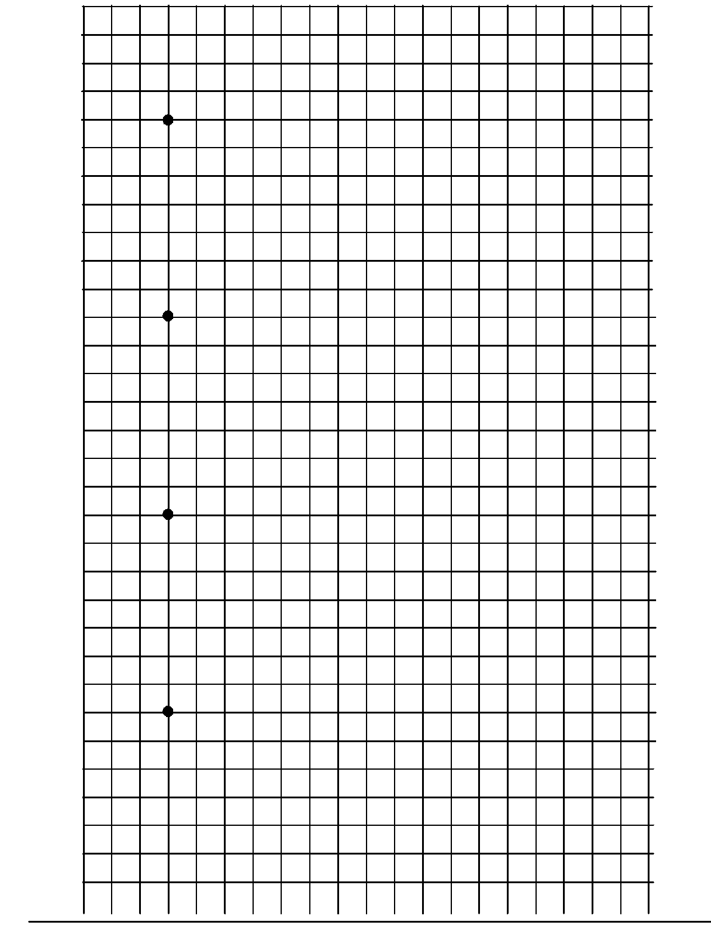
Место для оценки выполнения задания:

1 задание 2 задание 3 задание Общая оценка Итоговая оценка
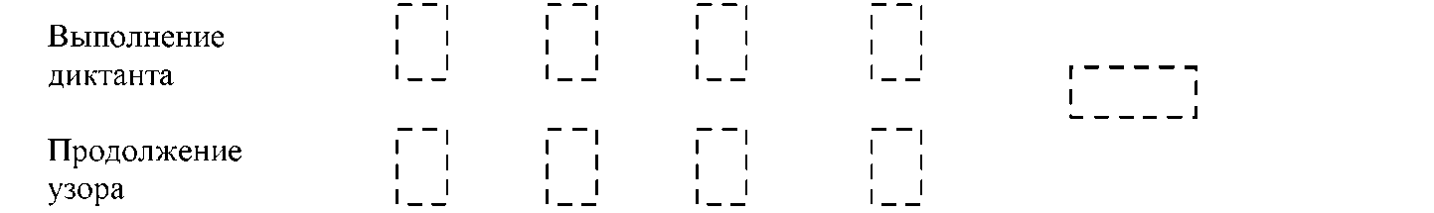
Рис. 1 Лист «Графического диктанта»

Проведение теста
Давая детям инструкцию, нужно иметь перед собой ее текст, чтобы она была воспроизведена дословно. После того как детям розданы карандаши и листы (рис. 1, подписанные, как и при выполнении предыдущего задания), учитель дает предварительные объяснения:
«Сейчас мы с вами будем рисовать разные узоры. Надо постараться, чтобы они получились красивыми и аккуратными. Для этого нужно внимательно слушать меня. Я буду говорить, на сколько клеточек и в какую сторону вы должны проводить линию. Проводите только те линии, которые я скажу. Когда проведете линию, ждите, пока я скажу, как надо проводить следующую. Следующую линию нужно начинать там, где закончилась предыдущая, не отрывая карандаша от бумаги. Все помнят, где правая рука? Вытяните правую руку в сторону. Видите, она указывает на дверь (называется какой-либо реальный ориентир, имеющийся в помещении; детей, вытянувших не ту руку, поправляют). Когда я скажу, что надо провести линию направо, вы ее проведете вот так - к двери (на доске проводится линия слева направо длиной в одну клетку). Это я провожу линию на одну клетку направо. А теперь я, не отрывая руки, провожу линию на две клетки вверх (на доске рисуется соответствующая линия). Теперь вытяните левую руку. Видите, она показывает на окно (снова называется реально имеющийся в помещении ориентир). Вот я, не отрывая руки, провожу линию на три клетки налево - к окну (на доске проводится соответствующая линия). Все поняли, как надо рисовать?»
После того как даны предварительные объяснения, переходят к рисованию тренировочного узора. Проверяющий говорит:
«Начинаем рисовать первый узор. Поставьте карандаши на самую верхнюю точку. Внимание! Рисуйте линию: одна клетка вниз. Не отрывайте карандаша от бумаги. Теперь одна клетка направо. Одна клетка вверх. Одна клетка направо. Одна клетка вниз. Одна клетка направо. Одна клетка вверх. Одна клетка направо. Одна клетка вниз. Дальше продолжайте рисовать такой же узор сами».
Проверяющему может быть удобнее диктовать, ориентируясь не на текст, а на сам узор. Образцы тренировочного и проверочных узоров приведены на рис. 2. При диктовке нужно делать достаточно длительные паузы, чтобы дети успевали кончить предыдущую линию. На самостоятельное продолжение узора дается полторы-две минуты. Детям нужно объяснить, что узор не обязательно должен идти по всей ширине страницы.
Во время рисования тренировочного узора (как под диктовку, так и далее - самостоятельно) второй проверяющий ходит по рядам и исправляет допущенные детьми ошибки, помогая им точно выполнить инструкцию. При рисовании последующих узоров такой контроль снимается; второй проверяющий следит только за тем, чтобы дети не переворачивали свои листки и чтобы они начинали каждый следующий узор с нужной точки. В случае необходимости он ободряет робких детей, но никаких конкретных указаний не дает.
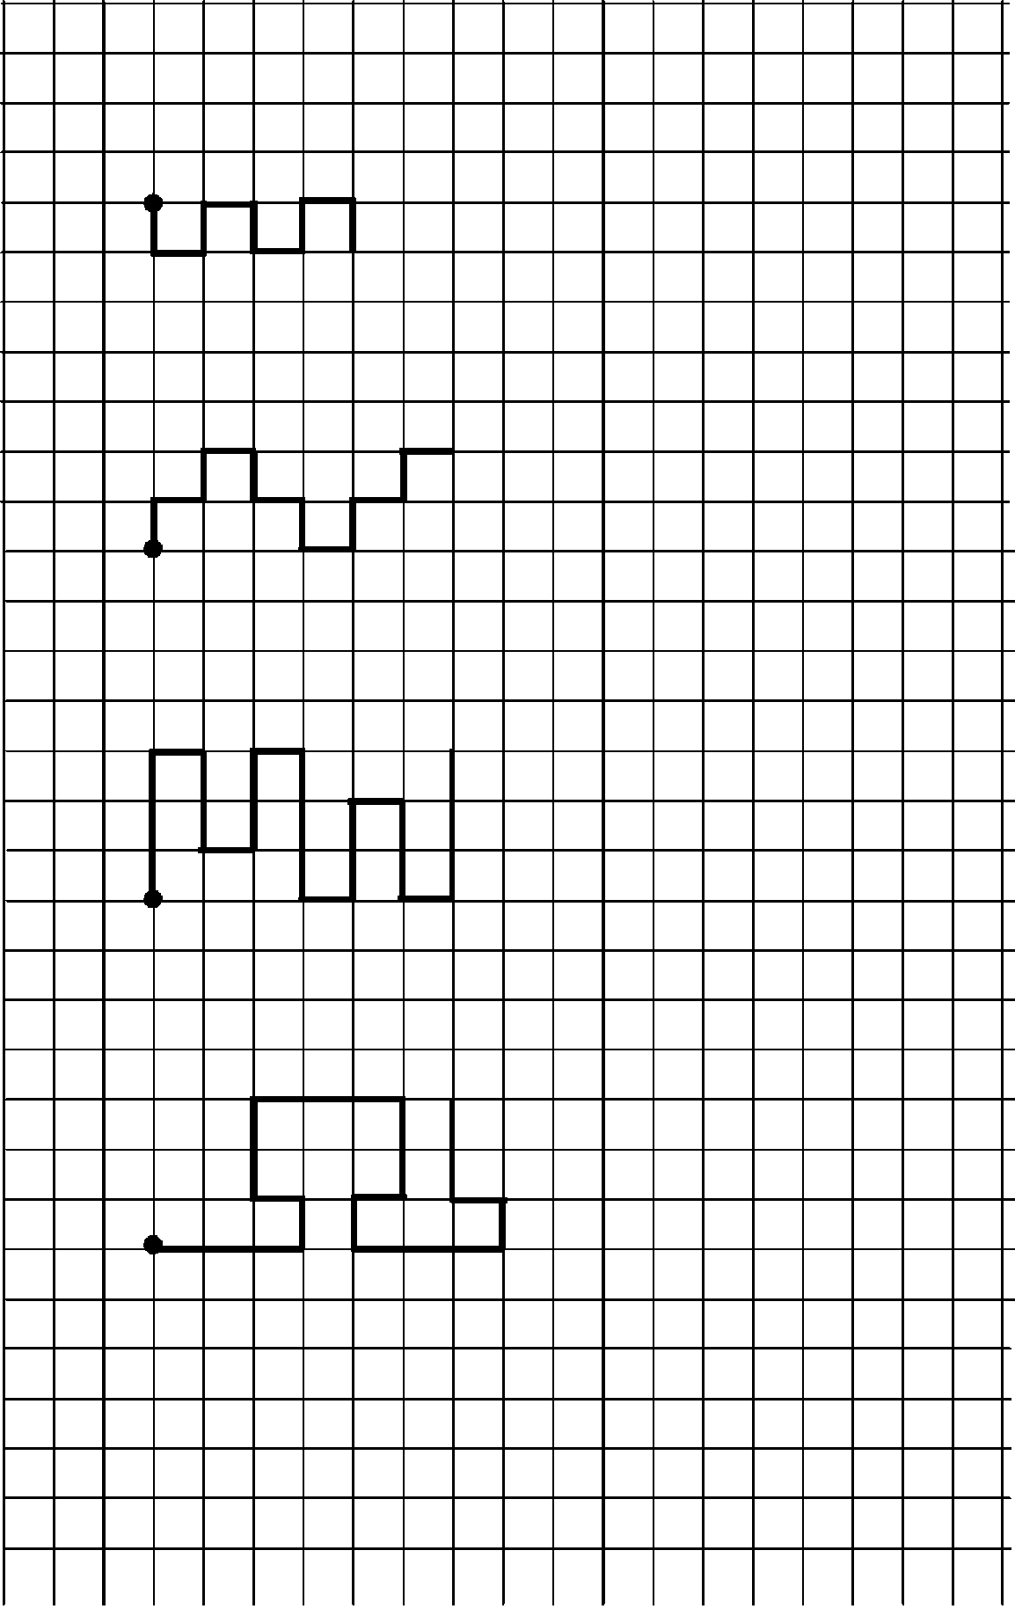
Рис. 2 «Графический диктант»: образцы диктуемых узоров

По окончании времени, отведенного для самостоятельного продолжения тренировочного узора, учитель говорит:
«Все, этот узор дальше рисовать не надо. Теперь поставьте карандаш на следующую точку. Приготовились. Внимание! Одна клетка вверх. Одна клетка направо. Одна клетка вверх. Одна клетка направо. Одна клетка вниз. Одна клетка направо. Одна клетка вниз. Одна клетка направо. Одна клетка вверх. Одна клетка направо. Одна клетка вверх. Одна клетка направо. Теперь сами продолжайте рисовать тот же узор».
Предоставив детям полторы-две минуты на продолжение узора, проверяющий говорит:
«Все, дальше рисовать этот узор не надо. Мы будем рисовать следующий узор. Поднимите карандаши. Поставьте их на следующую точку. Начинаю диктовать. Внимание! Три клетки вверх. Одна клетка направо. Две клетки вниз. Одна клетка направо. Две клетки вверх. Одна клетка направо. Три клетки вниз. Одна клетка направо. Две клетки вверх. Одна клетка направо. Две клетки вниз. Одна клетка направо. Три клетки вверх. Теперь сами продолжайте рисовать этот узор». Через полторы-две минуты начинается диктовка последнего узора:
«Поставьте карандаши на самую нижнюю точку. Внимание! Три клетки направо. Одна клетка вверх. Одна клетка налево (слово «налево» выделяется голосом, так как до сих пор это направление отсутствовало). Две клетки вверх. Три клетки направо. Две клетки вниз. Одна клетка налево. Одна клетка вниз. Три клетки направо. Одна клетка вверх. Одна клетка налево. Две клетки вверх. Теперь сами продолжайте рисовать этот узор».

2.3. Образец и правило
Методика направлена на выявление уровня организации действий, умения руководствоваться системой условий задачи, преодолевая влияние посторонних факторов. Материалом служат задания, представленные на рис. 3 а и 3б. Каждое задание представляет собой фигуру-образец и расположенные справа нее «точки» разной формы (маленькие кружочки, треугольники, квадраты).

Проведение теста
Детям раздаются карандаши и задания (рис. 3 а и 3б) (Бланк 3 - Образец и правило, Бланк 4 - Образец и правило). Каждый лист должен быть подписан (как и в предыдущих случаях). Резинками детям пользоваться не разрешается. Их просят все убрать со стола, кроме карандаша и задания. Давая детям инструкцию, нужно иметь перед собой ее текст, чтобы она была воспроизведена дословно.
Учитель, держа в руках такой же лист с заданиями, как у детей, говорит: «У вас у всех такие же листы, как у меня. Видите, здесь были точки (проверяющий указывает пальцем на вершины треугольника, изображенного в верхней левой части листа). Для наглядности можно изобразить треугольник с точками на доске или показать большой треугольник, изображенный на отдельном листе бумаги (рис. 4).
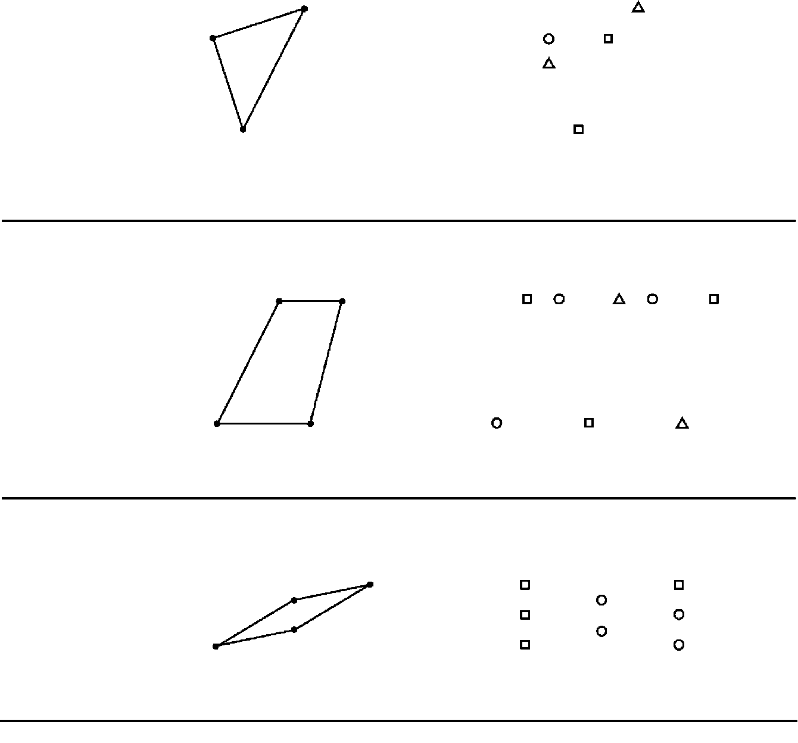
Место для оценки выполнения задания:
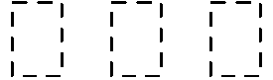

Рис. 3а «Образец и правило», 1-й лист
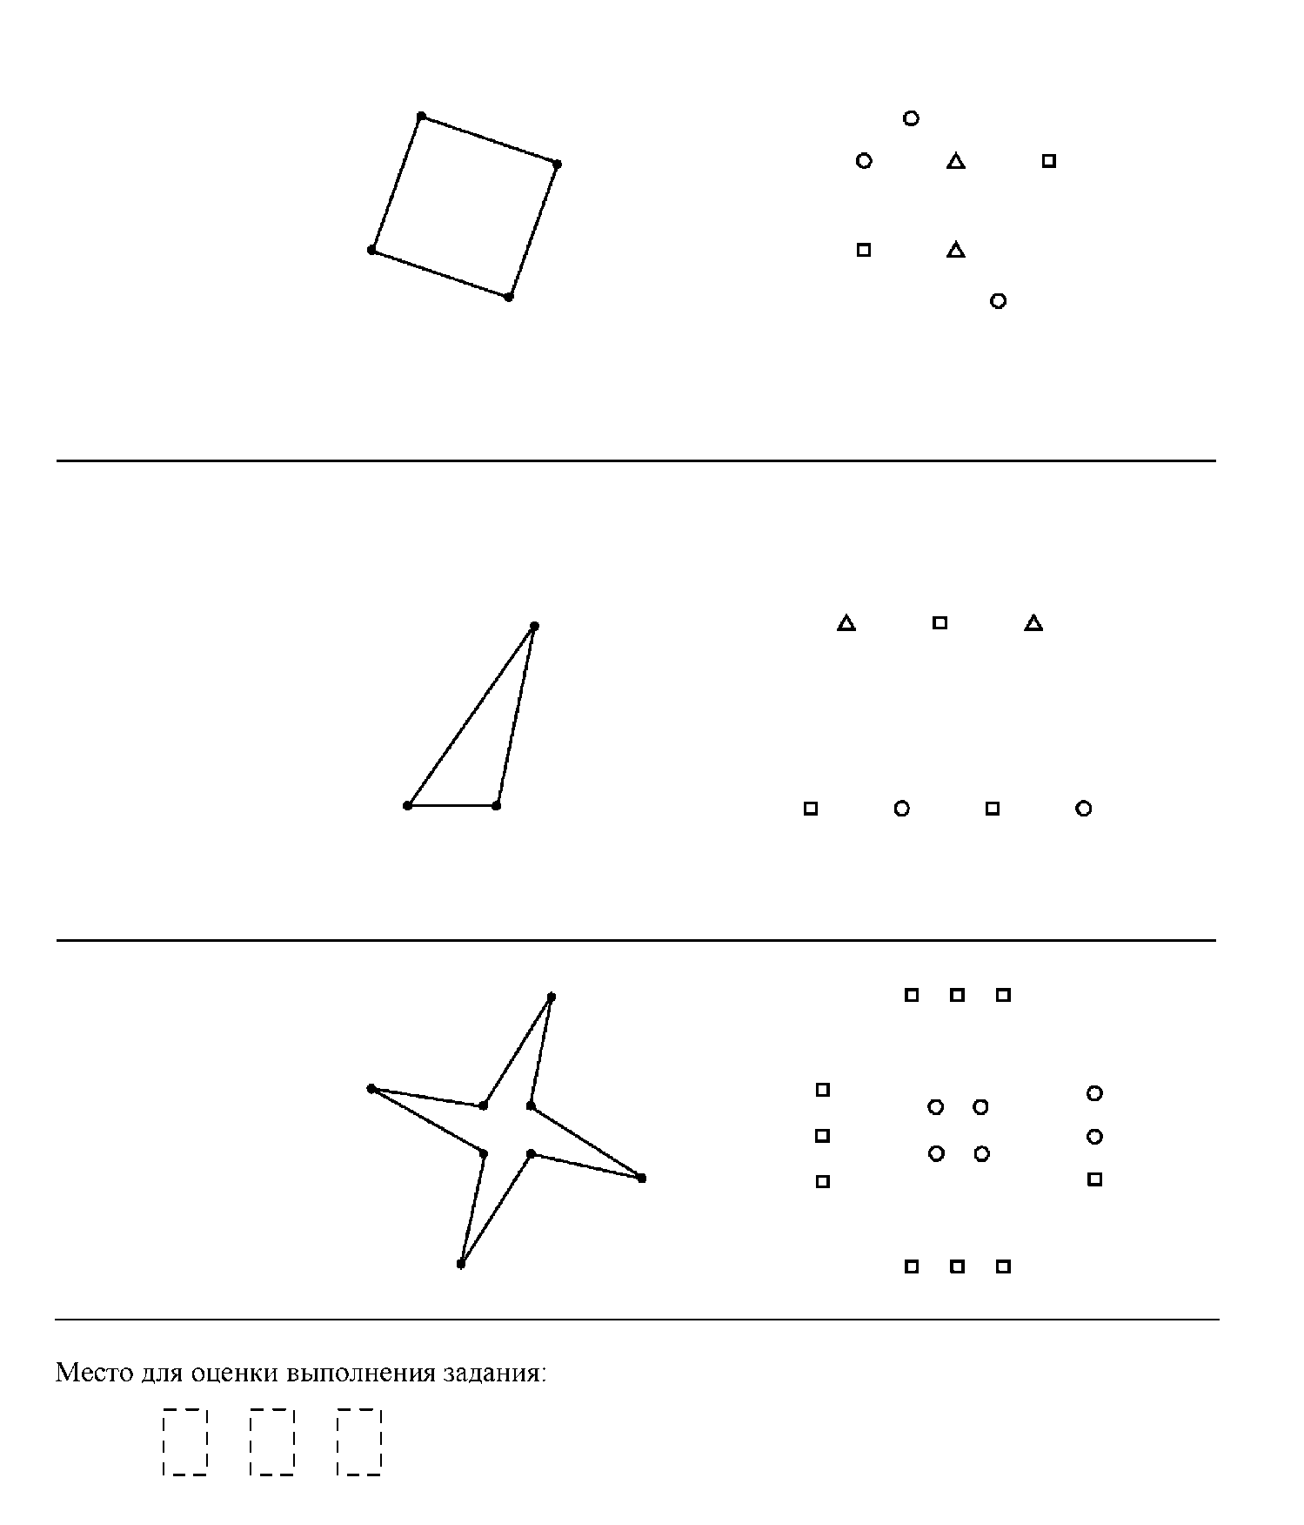
Рис. 3б «Образец и правило», 2-й лист

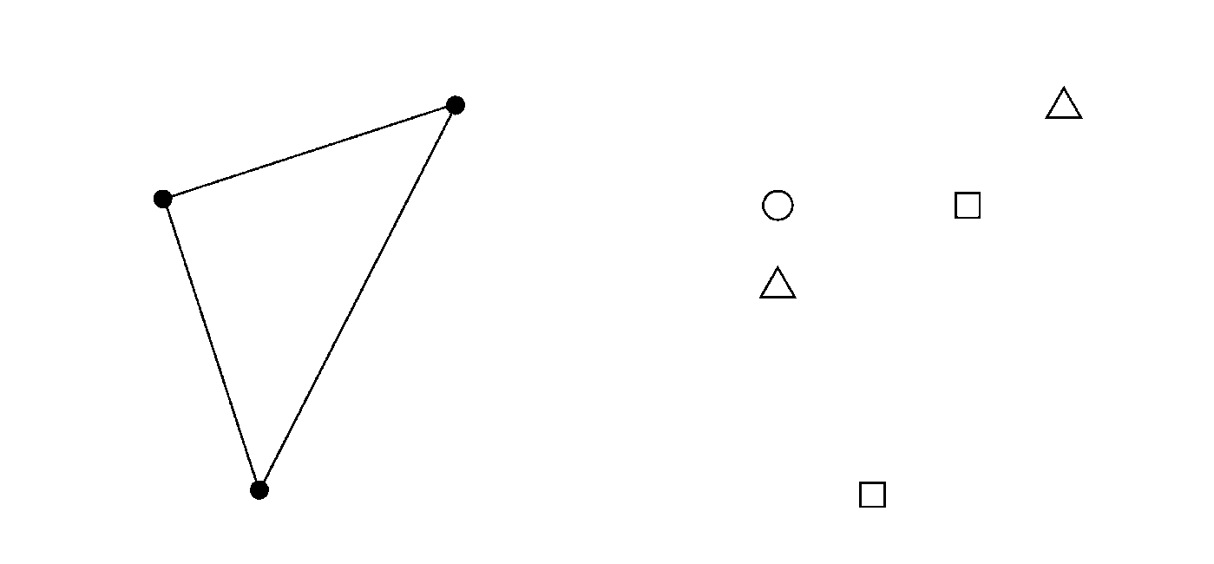
Рис. 4 Треугольник (для проведения методики «Образец и правило»)

Их соединили так, что получился такой рисунок (проверяющий проводит пальцем по сторонам треугольника). Рядом тоже есть точки (указываются «точки» справа от треугольника-образца). Вы сами соедините их так, чтобы получился точно такой же рисунок, как тут (проверяющий снова указывает на образец). Здесь есть лишние точки - вы их оставите, не будете соединять. А теперь посмотрите: точки все одинаковые или разные?»
Когда дети ответят, что точки разные, проверяющий говорит: «Правильно, они разные. Одни точки - как маленькие квадратики, другие — как маленькие треугольники, есть точки как маленькие кружки. Вам нужно запомнить правило: нельзя соединять одинаковые точки. Нельзя соединять два кружка или два треугольника, или два квадратика. Линией можно соединять только две разные точки. Если какую-то линию вы проведете неправильно, скажите нам (имеются в виду проверяющие), мы сотрем ее резинкой. Когда нарисуете эту фигурку, рисуйте следующую. Правило остается таким же: нельзя соединять линией две одинаковые точки».
Затем детям предлагают приступить к выполнению задания. По ходу его выполнения проверяющие по просьбе детей стирают указанные ими неверно проведенные линии, следят за тем, чтобы не была пропущена какая-либо задача, чтобы, окончив решение задачи, каждый ребенок переходил к следующей. Никакие дополнительные разъяснения детям не даются, все их действия поощряются, даже в случае совершенно неверного решения. По просьбе ребенка ему может быть индивидуально повторена инструкция. При прямом вопросе может быть объяснено, что наличие в изображенной фигуре двух одинаковых «точек» не запрещено правилом: единственное требование состоит в том, чтобы такие точки не были соединены линией. Пассивных детей
нужно ободрять, стимулировать, объясняя, что «лучше решить задачу с ошибкой, чем вовсе не решить».

2.4. Первая буква
Методика направлена на выявление умения выделять согласный звук в начале слова (без учета его твердости/мягкости). При этом ребенок должен удерживать поставленную задачу: ориентироваться на начальный звук слова, а не на значение слова. Материалом служит лист с рисунками коровы, мышки, тигра, лисы и слона (рис. 5) (Бланк 5 - Первая буква).

Проведение теста
Детям раздаются карандаши и задания (рис. 5). Каждый лист должен быть подписан. Как и в предыдущих заданиях, нужно иметь перед собой текст инструкции, чтобы она была воспроизведена дословно. Проверяющий говорит:
«У вас нарисованы разные животные: корова, мышка, тигр, лиса, слон (каждое слово произносится очень четко; после названия каждого животного делается небольшая пауза). У каждого животного есть свой мячик. Сейчас я назову вам животное, которого у вас нет. Но название одного из ваших животных начинается на ту же букву, что и то, которое я вам назову. Найдите его и нарисуйте на его мячике такой знак: (на доске рисуется «галочка»: V )».
Сделав небольшую паузу, проверяющий очень четко произносит слово
«ТЕЛЁНОК».
Дав детям время на то, чтобы отметить нужный «мячик», проверяющий говорит:
«Теперь я назову еще одно животное, а вы найдете у себя животное, название которого начинается на ту же букву, и нарисуете на его мячике квадратик: (на доске рисуется квадрат: □ )».
Проверяющий четко произносит слово «КРЫСА».
«Теперь снова нужно будет найти животное, название которого начинается на ту же букву, что и у того, которое я назову. На его мячике надо нарисовать плюс (на доске рисуется «плюс»: + ).
Проверяющий четко произносит слово «ЛЕВ».
Теперь нужно нарисовать минус (на доске рисуется «минус»: - ) на мячике у животного, название которого начинается на ту же букву, что и то, которое я назову».
Проверяющий четко произносит слово «МЕДВЕДЬ».
«Теперь я назову вам последнее животное, а вы поставьте кружок на мячике у того животного, которое называется на ту же букву (на доске рисуется кружок: О ).
Проверяющий четко произносит слово «СОБАКА».
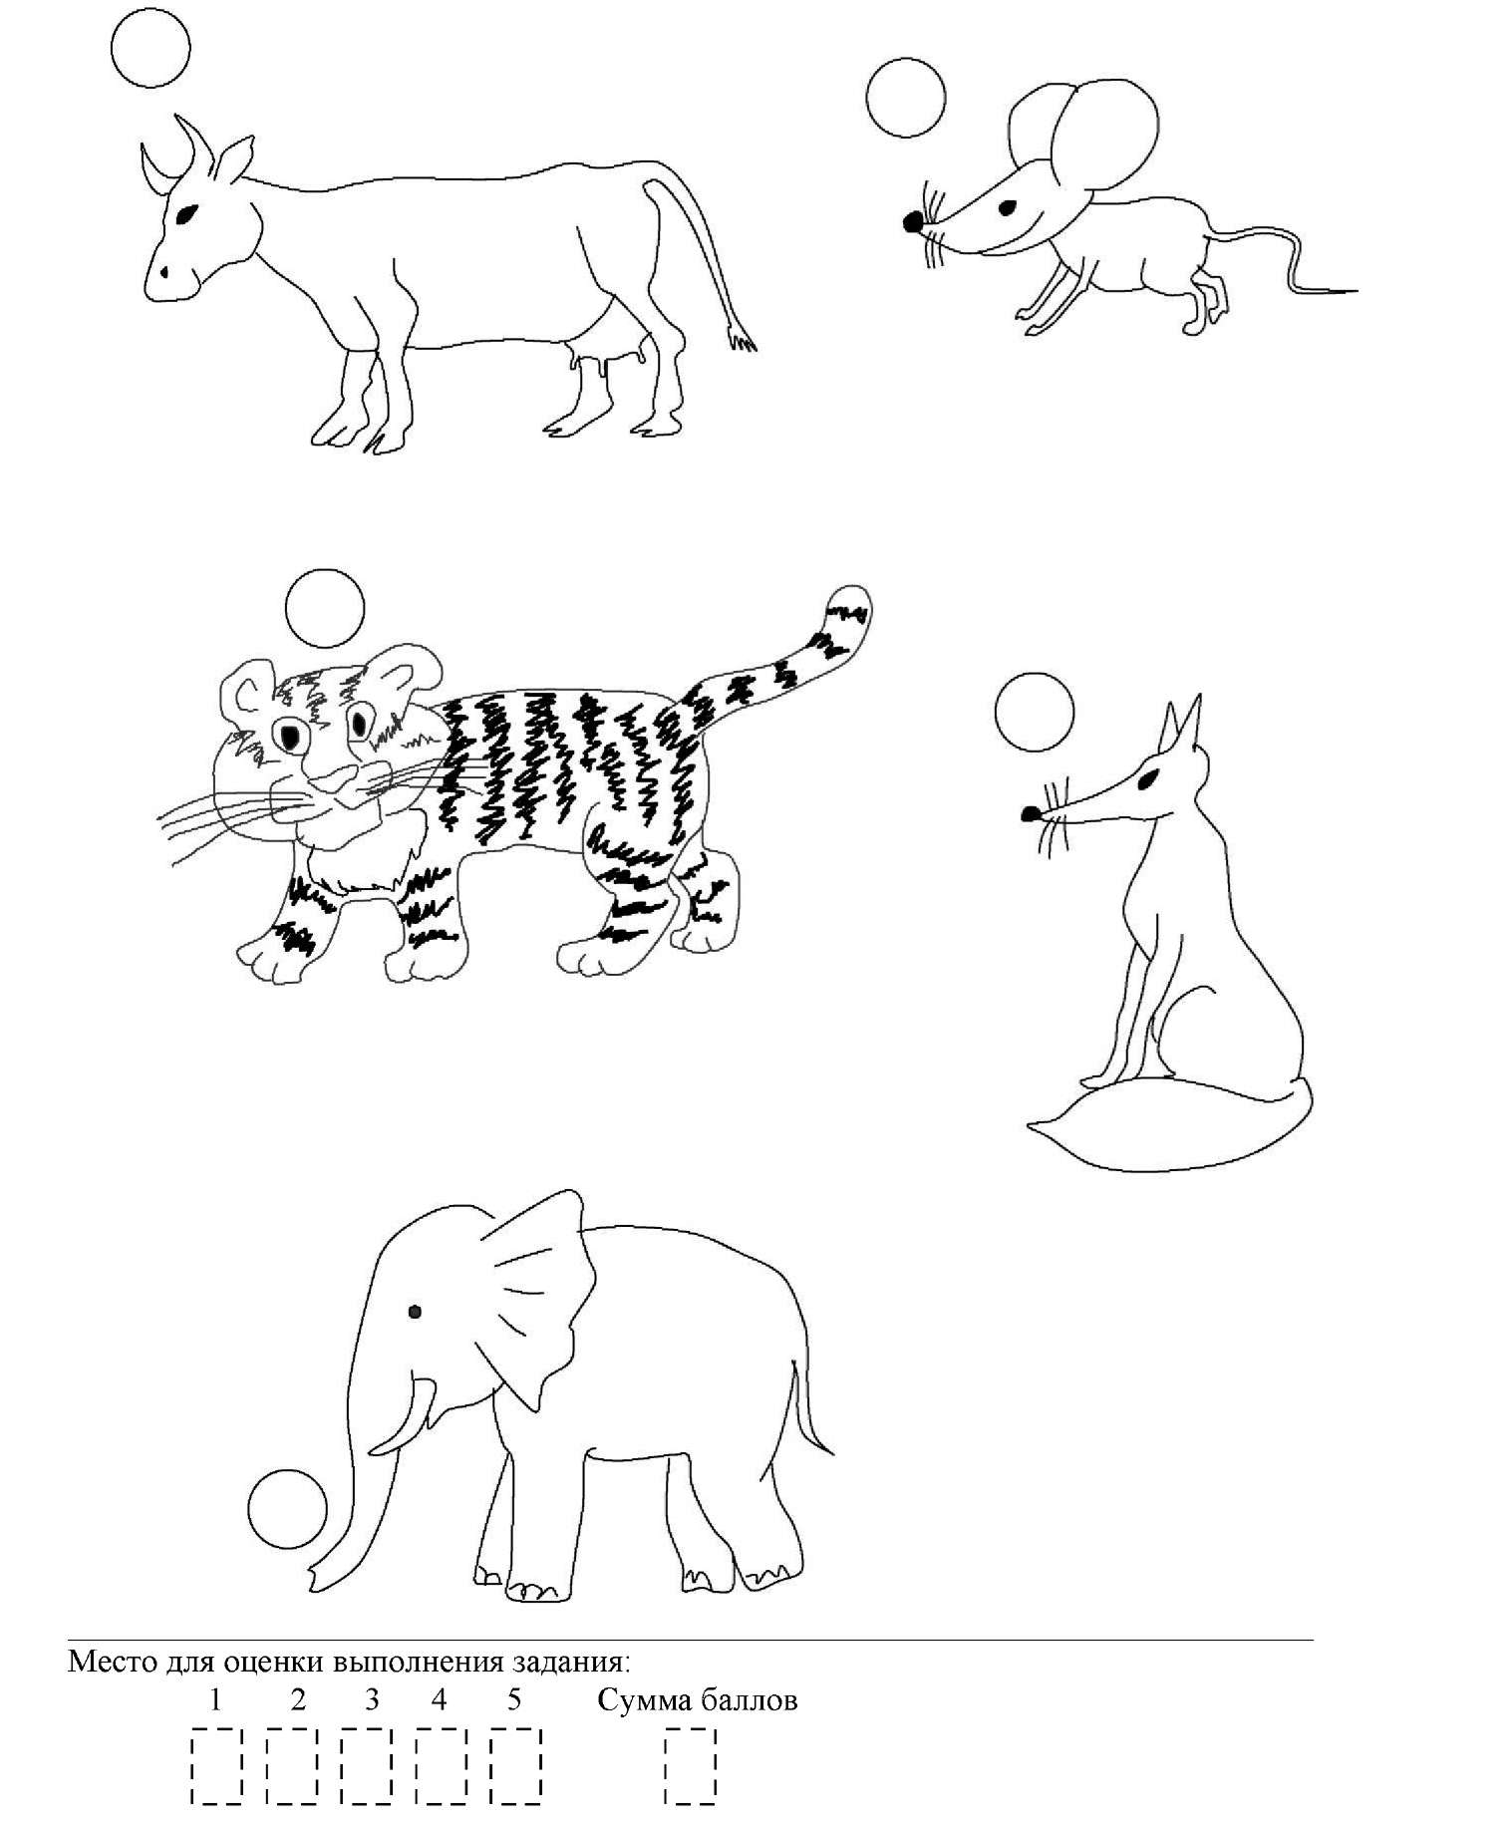
Рис. 5 Лист для методики «Первая буква»

4. Оценка результатов
После проведения тестирования по всем четырем методикам приступают к оценке результатов выполнения заданий по каждой методике отдельно.

4.1. Рисунок человека
Количественная оценка выполнения задания выводится следующим образом.
Если в рисунке отсутствует голова или туловище, то оценка всего рисунка - 0 баллов. «0» ставится во все поля показателей выполнения задания «Рисунок человека» (файл «Протокол_Готовность_2011 - лист 2 «Рисунок человека»).
Если имеются голова и туловище, то за каждую из следующих деталей ставится по 2 балла:
- глаза (два глаза засчитываются за одну деталь) - 2 балла;
- рот - 2 балла;
- нос - 2 балла;
- руки (две руки - одна деталь) - 2 балла;
- ноги (две ноги - одна деталь) - 2 балла.
За каждую из следующих деталей ставится по 1 баллу:
- уши (два уха - одна деталь) - 1 балл;
- волосы (или шапка) - 1 балл;
- шея - 1 балл;
- пальцы - 1 балл;
- одежда - 1 балл;
- ступни (обувь) - 1 балл.
- За правильное количество пальцев (по 5 каждой руке) ставится еще 2
балла.
- Далее оценивается способ изображения.
В пластическом изображении части тела переходят одна в другую без четкой границы, что соответствует реальному строению человеческого тела. Ноги (на рисунке фигуры в брюках или без одежды) сходятся наверху в одну точку. Имеется попытка передать реальную форму тела (хотя эта попытка может быть и не очень удачной).
Схематическое изображение - это рисунок, на котором человек как бы собран из отдельных деталей (голова, туловище, руки, ноги), границы между которыми отчетливо видны. Наиболее показательны переходы между шеей (при ее наличии) и телом, а также между плечом и рукой. В схематическом рисунке и шея, и руки как бы приклеены к телу. Ноги (на рисунке фигуры в брюках или без одежды) не сходятся наверху в одну точку.
Рисунок, промежуточный между схематическим и пластическим изображением, характеризуется тем, что некоторые части тела переходят одна в другую без четкой границы (что соответствует реальному строению человеческого тела), в то время как другие части как бы «приклеены».
Например, руки органично вырастают из плеч, а ноги отделены от туловища четкой границей.
Если способ изображения - пластический, то ставится 8 дополнительных баллов; если он промежуточен между пластическим и схематическим - 4 дополнительных балла; если он схематический, причем руки и ноги изображены двойными линиями, то ставится 2 дополнительных балла. За схематическое изображение, в котором руки или ноги изображены одинарной линией или отсутствуют, дополнительные баллы не ставятся (см. примеры оценивания на рис.6).
Минимальный балл за это задание - 0, максимальный (при наличии всех перечисленных выше деталей и пластическом способе изображения) - 26 баллов. Типичные оценки для шестилетних детей - от 7-8 до 18-19 баллов.
При оценивании результатов баллы за рисунок выставляются в таблицу (файл «Протокол_Готовность_2011 - лист 2 «Рисунок человека»). Например, если на рисунке у человека изображено два глаза, то выставляется «2» балла в колонке (1) в графу «Показатель», если глаза не нарисованы или изображен только один глаз, то ставится «0» баллов. Все остальные показатели заполняются последовательно друг за другом. В последних колонках автоматически рассчитывается сумма баллов за весь рисунок и определяется уровень выполнения задания.

4.2. Графический диктант
Результаты выполнения тренировочного узора не оцениваются.
В каждом из последующих узоров оценивается порознь выполнение диктанта и самостоятельное продолжение узора. Оценка производится по следующей шкале.

Выполнение диктанта
Точное воспроизведение узора - 4 балла (неровность линий, «дрожащая» линия, «грязь» и т. п. не учитываются и не снижают оценки).
Воспроизведение, содержащее ошибку в одном элементе, - 3 балла.
Воспроизведение с несколькими ошибками - 2 балла.
Воспроизведение, в котором имеется лишь сходство отдельных элементов с диктовавшимся узором, - 1 балл.
Отсутствие сходства даже в отдельных элементах - 0 баллов.
За самостоятельное продолжение узора оценки выставляются по той же шкале. Таким образом, за каждый узор ребенок получает по две оценки: одну - за выполнение диктанта, другую - за самостоятельное продолжение узора. Каждая из них колеблется в пределах от 0 до 4.
Общая оценка за выполнение диктанта выводится из трех соответствующих оценок за отдельные узоры путем суммирования максимальной из них с минимальной. Оценка, занимающая промежуточное положение или же совпадающая с максимальной или с минимальной, не учитывается. Если все три оценки одинаковые, то берется сумма только двух оценок. Полученная оценка может колебаться от 0 до 8.
Общая оценка за продолжение узора аналогично выводится из трех оценок. Она также может колебаться от 0 до 8.
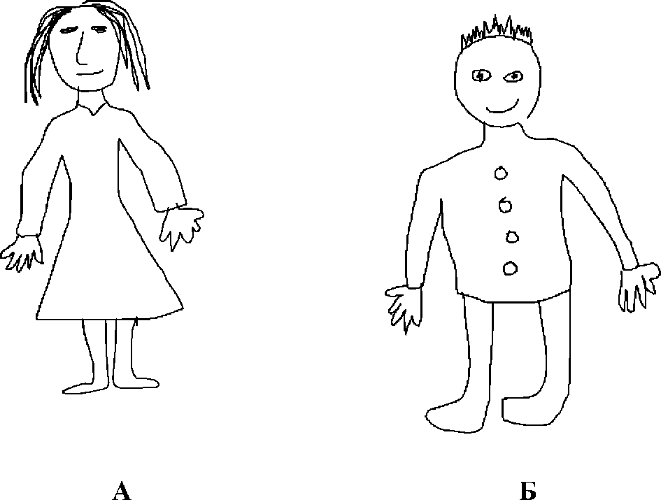

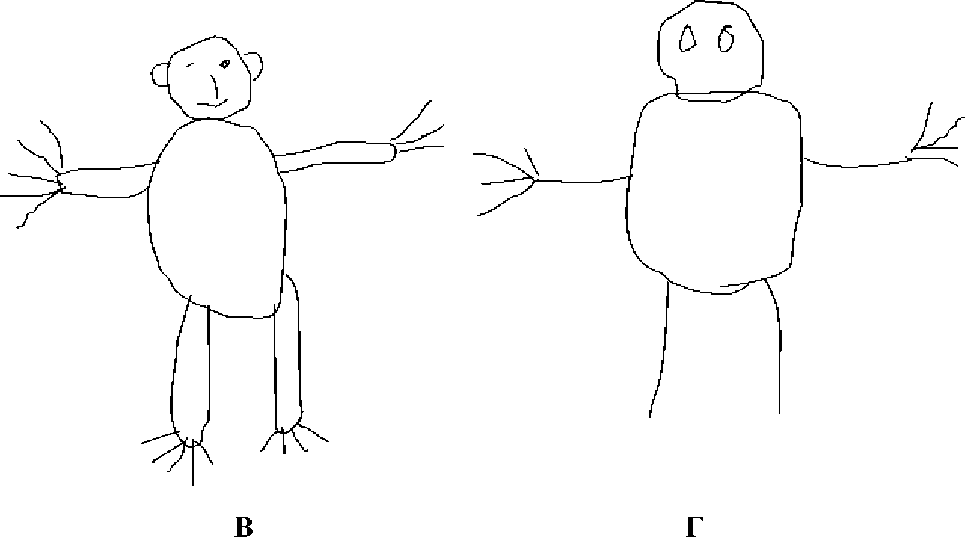
Рис. 6. Примеры рисунков:
- А - пластическое изображение (8 дополнительных баллов);
- Б - промежуточное между схематическим и пластическим (4 дополнительных балла);
- В - схематическое, руки и ноги изображены двойными линиями (2 дополнительных балла);
- Г - схематическое, руки и ноги изображены одинарными линиями (дополнительные баллы не ставятся).

Продолжение узора
За самостоятельное продолжение узора оценки выставляются по той же шкале. Таким образом, за каждый узор ребенок получает по две оценки: одну - за выполнение диктанта, другую - за самостоятельное продолжение узора. Каждая из них колеблется в пределах от 0 до 4.
Общая оценка за выполнение диктанта выводится из трех соответствующих оценок за отдельные узоры путем суммирования максимальной из них с минимальной. Оценка, занимающая промежуточное положение или же совпадающая с максимальной или с минимальной, не учитывается. Если все три оценки одинаковые, то берется сумма только двух оценок. Полученная оценка может колебаться от 0 до 8.
Общая оценка за продолжение узора аналогично выводится из трех оценок. Она также может колебаться от 0 до 8.
Итоговая оценка выполнения всего задания в целом получается сложением двух общих оценок. Она может колебаться от 0 (если ни за один узор не получено больше 0 баллов) до 16 (если во всех трех узорах получено по 4 балла как за работу под диктовку, так и за их самостоятельное продолжение). Успешность выполнения методики «Графический диктант» очень сильно зависит от того, имел ли ребенок раньше опыт фронтального обучения. У шестилетних детей, имеющих такой опыт, вполне возможны высшие оценки. В то же время ребенок, не посещавший детский сад, вполне может получить за «Графический диктант» нулевой балл.
При оценивании работы учащегося баллы за выполнение задания проставляются в работу каждого ученика, в специально отведенное место внизу каждого бланка. После проверки всех работ по данной методике результаты переносятся в таблицу (файл «Протокол_Готовность_2011 - лист 3 «Графический диктант»).

4.3. Образец и правило
За каждую из 6 задач ставится оценка, которая может колебаться от 0 до 2 баллов.
В случае если соблюдено правило и правильно воспроизведен образец,
ставится 2 балла. Все фигуры, оцениваемые 2 баллами, приведены на рис. 6а, 6б. Если фигура не завершена (отсутствует хотя бы одна из линий), а правило не нарушено, то ставится 1 балл (за соблюдение правила). Однако, если в каком-либо задании, кроме первого и пятого (треугольники), проведено меньше трех линий, за его выполнение ставится 0 баллов.
Погрешности в проведении линий (кривые линии, «дрожащая» линия и т. п.) не снижают оценки.
Если соблюдено правило, но неправильно воспроизведен образец, тоже ставится 1 балл. Правило считается соблюденным, если имеется не менее трех линий, все линии проведены между «точками», имеющимися в задаче (то есть не используются точки, отсутствующие в задаче), и ни одна линия не проведена между одинаковыми точками.
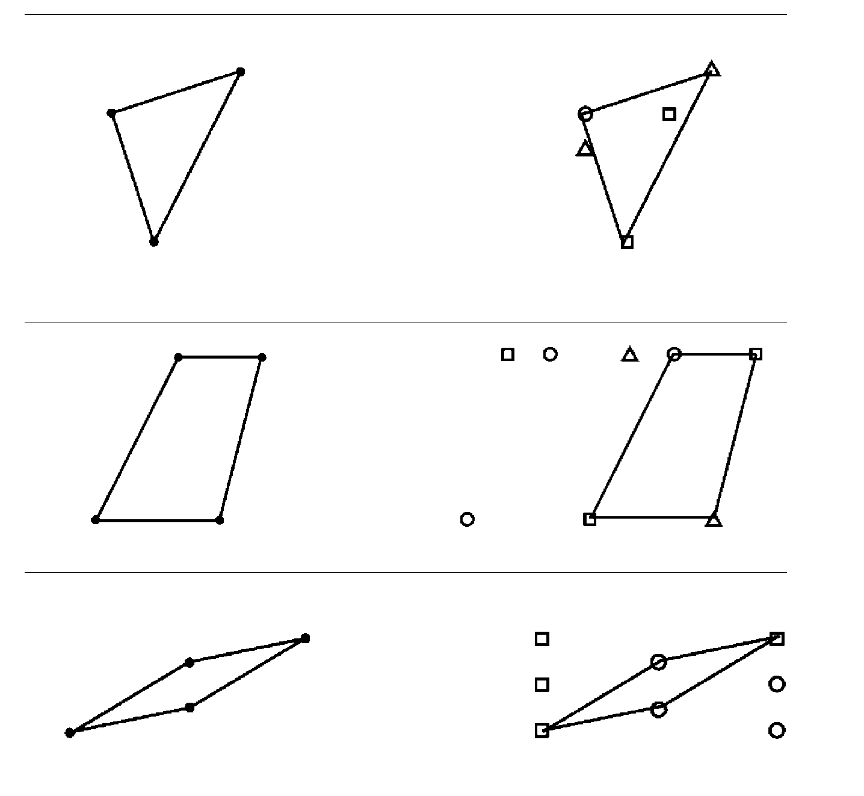
Рис. 6а Фигуры, правильно воспроизводящие образец и соответствующие правилу (2 балла).

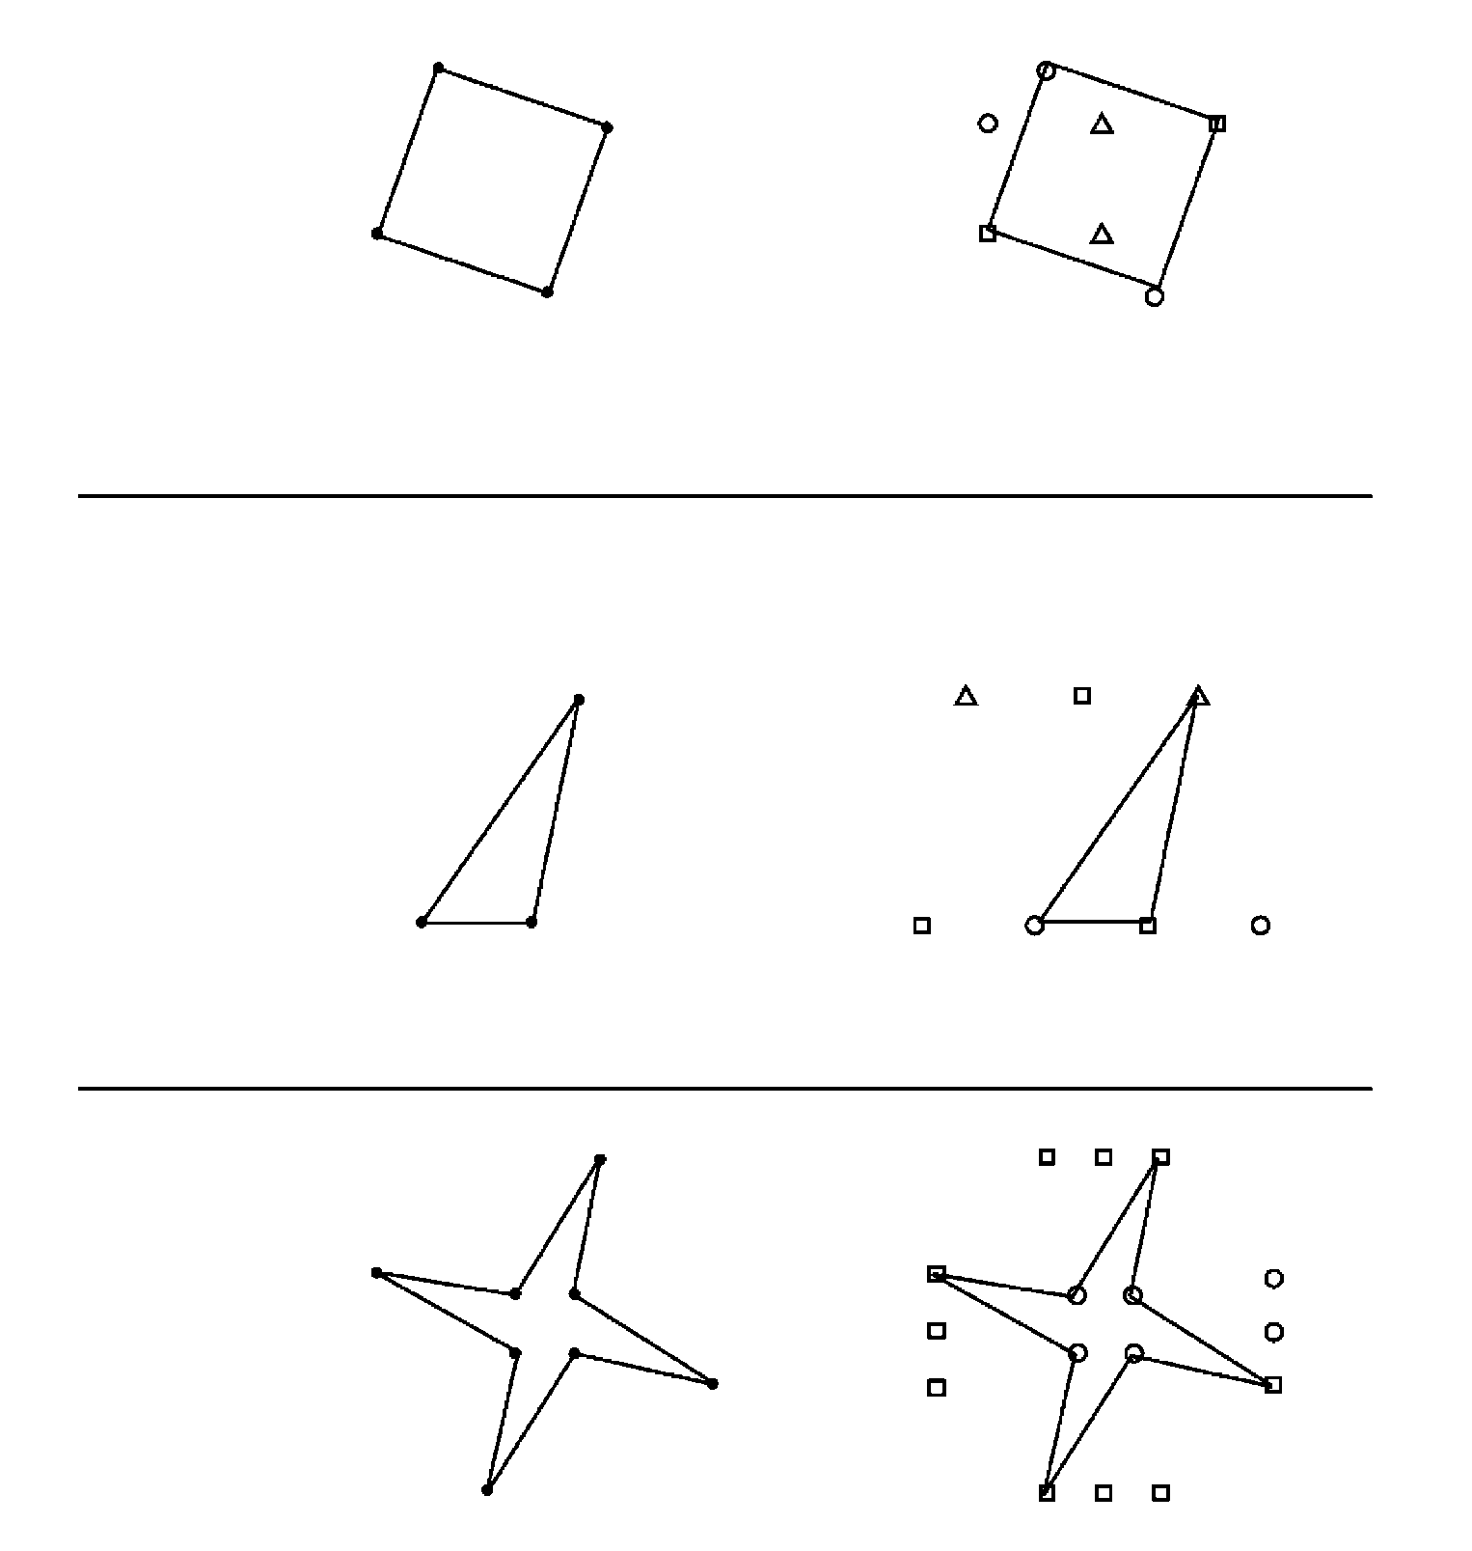
Рис. 6б Фигуры, правильно воспроизводящие образец и соответствующие правилу (2 балла).

Если нарушено правило, но правильно воспроизведен образец, ставится 1 балл. Все варианты, оценивающиеся как правильно воспроизводящие образец, представлены на рис. 7а и 7б). Любые другие варианты оцениваются как неправильно воспроизводящие образец.
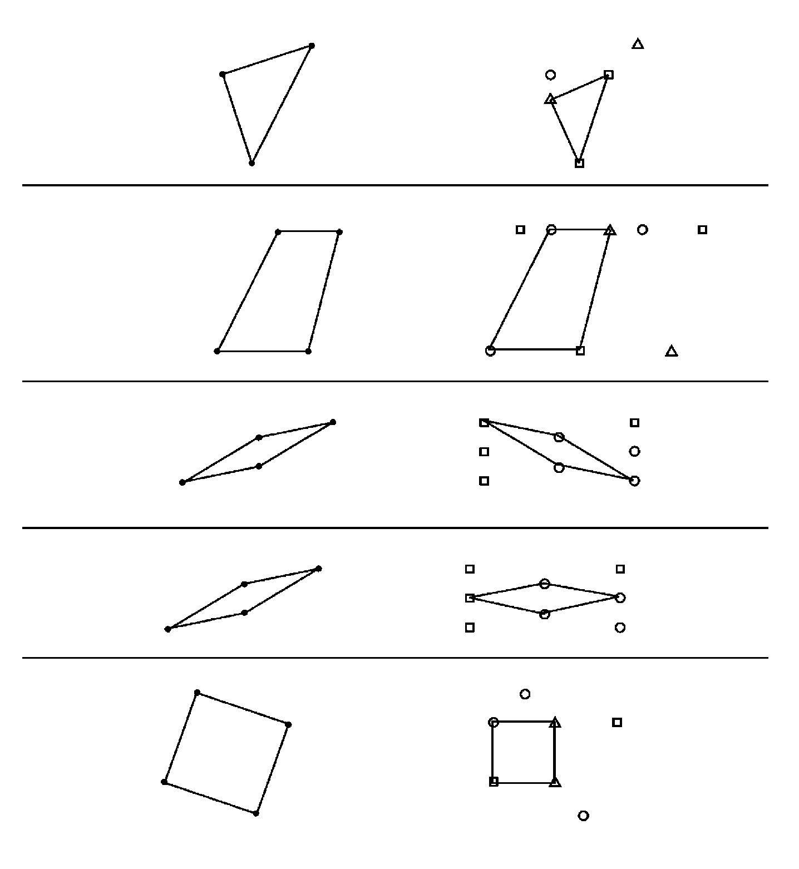
Рис. 7а Фигуры, правильно воспроизводящие образец, но не соответствующие правилу (1 балла).
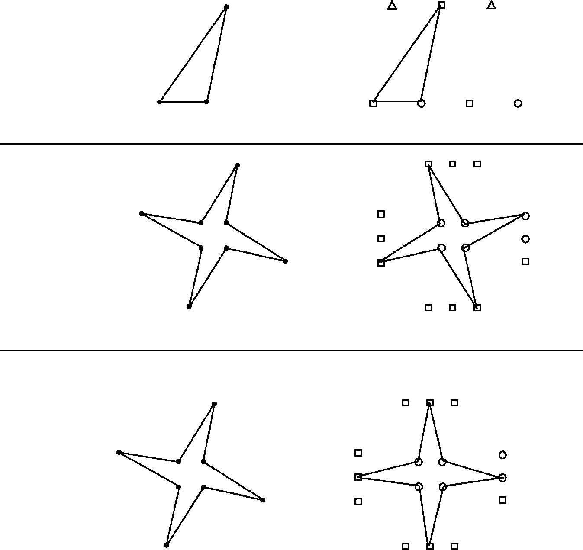

Рис. 7б Фигуры, правильно воспроизводящие образец, но не соответствующие правилу (1 балла).
Если в задаче нарушено правило и неправильно воспроизведен образец,
то ставится 0 баллов. Нарушением правила считается проведение хотя бы одной линии между одинаковыми «точками» или использование точки, отсутствующей в задаче - например, поставленной ребенком самостоятельно (за исключением тех случаев, когда имеется лишь небольшая неточность, вызванная моторными или сенсорными трудностями).
Общий балл за выполнение задания выводится путем суммирования баллов, полученных за каждую задачу. Он может колебаться в пределах от 0 (если во всех задачах нарушено правило и неправильно воспроизведен образец) до 12 баллов (если во всех задачах соблюдено правило и правильно воспроизведен образец). Для шестилетних детей типичны оценки от 0 до 6-7 баллов.
При оценивании работы учащегося баллы за выполнение задания проставляются в работу каждого ученика, в специально отведенное место внизу каждого бланка. После проверки всех работ по данной методике результаты переносятся в таблицу (файл «Протокол_Готовность_2011 - лист 4 «Образец и правило»).

4.4. Первая буква
Оценкой служит количество правильно поставленных значков (на «мячике» у коровы - квадрат, у мышки - «минус», у тигра - галочка, у лисы - «плюс», у слона - кружок). Оценка может колебаться от 0 баллов (если ни один значок не поставлен верно) до 5 баллов (если все значки поставлены верно). Успешность выполнения этой методики очень сильно зависит от того, обучался ли ребенок ранее началам грамоты, поэтому вполне возможен разброс результатов по всей шкале (от 0 до 5 баллов).
Оценивается отдельно каждое слово. Если значок около слова правильный, ставится код 1, если неправильный, то ставится код 0.
При оценивании работы учащегося баллы за выполнение задания проставляются в работу каждого ученика, в специально отведенное место внизу каждого бланка. После проверки всех работ по данной методике результаты переносятся в таблицу (файл «Протокол_Готовность_2011 - лист 5 «Первая буква»).

4. Использование результатов
Средние результаты класса дадут возможность учителю определить, в какой мере его ученики способны воспринимать и выполнять инструкции, насколько они самостоятельны, умеют ли выделять звуки в словах. Это поможет ему правильно строить обучение.
Основываясь на результатах выполнения заданий, выделяют группу риска: тех детей, у которых могут возникнуть сложности на начальных этапах обучения. Это дети, получившие по одной или нескольким методикам наиболее низкие баллы.
Школы различаются между собой и по программам, и по методам обучения. Готовность к одному варианту обучения вовсе не означает готовности к другому. Поэтому сравнивать результаты, полученные каждым учеником, следует не с какими-либо абстрактными стандартами, а со средним уровнем класса. Этот способ оценки помогает достаточно надежно выявить детей, которые могут в дальнейшем испытывать трудности в обучении и в адаптации к школе.
Дело в том, что любой квалифицированный учитель при построении обучения ориентируется на средний уровень своих учеников. Небольшое отклонение вниз от этого уровня не будет служить серьезным препятствием. Для ребенка же, чьи результаты существенно ниже средних, учеба почти наверняка окажется трудной.
В качестве условной границы удобно использовать 10-процентный критерий: ребенок относится к группе риска, если по какой-либо из методик он оказался одним из 10 % самых «слабых». Например, если в классе 30 детей, то по каждой методике выявится 3 таких ученика. Суммарное же количество учеников, попавших в группу риска, может быть различным. Не исключен вариант, что по всем 4 методикам это окажутся одни и те же три ученика. Более вероятно, что «перекрытие» окажется только частичным. Совсем редко встречаются случаи, когда «перекрытия» нет совсем: по каждой из методик выявляется своя тройка наиболее «слабых», так что всего в группе риска оказывается 12 детей.
Дети, относящиеся к группе риска, нуждаются в особом внимании учителя. При этом важно учесть, по какой именно методике ребенок продемонстрировал низкий результат.
Дети, не справляющиеся с методикой «Графический диктант», могут испытывать затруднения при выполнении фронтальных инструкций, относящихся ко всему классу. Поэтому, давая классу какие-либо указания, нужно специально проследить, воспринял ли и выполнил ли их такой ученик. Возможно, придется повторить для него эти указания индивидуально, обращаясь лично к нему.
С такими детьми полезно проводить групповые игры, специально направленные на развитие умения внимательно слушать других и выполнять требуемые действия. Приведем два примера таких игр:
«Аисты - лягушки». Все игроки идут по кругу или передвигаются по комнате в свободном направлении. Когда ведущий хлопнет в ладоши один раз, дети должны остановиться и принять позу «аиста» (стоять на одной ноге, руки в стороны). Когда ведущий хлопнет два раза, игроки принимают позу «лягушки» (присесть, пятки вместе, носки и колени в стороны, руки между ступнями ног на полу). На три хлопка играющие возобновляют ходьбу. Можно придумать другие позы и использовать большее количество поз - так игра усложняется. Пусть дети сами придумывают новые позы.
«Снежный ком». Выбирается тема игры: города, животные, растения, имена и т.п. Игроки садятся в круг. Первый игрок называет слово по данной тематике, например «слон» (если тема игры - «Животные»). Второй игрок должен повторить первое слово и добавить свое, например, «слон, жираф». Третий говорит: «слон, жираф, крокодил» и так далее по кругу до тех пор, пока кто-нибудь не ошибется. Тогда он выбывает из игры и следит, чтобы не ошибались остальные. И так до тех пор, пока не останется один победитель.
Особо низкие результаты по методике «Образец и правило» нередко служат предвестником трудностей в овладении математикой (речь идет не столько об арифметических операциях, сколько о решении задач). Надо проследить за тем, понимает ли такой ребенок условия задачи, приложить специальные усилия для обучения его планированию своих действий по ее решению. Для развития планирования действий таким детям полезны занятия конструированием (например, собирание моделей из «лего», воспроизведение построек из строительного материала по образцу и т.п.).
Методика «Первая буква» выявляет готовность к овладению грамотой. Особо низкие результаты по этой методике указывают на то, что следует очень тщательно проработать с ребенком пропедевтический этап обучения. Такому ребенку будут полезны дополнительные занятия по фонематическому анализу слов, развитию фонематического слуха.
Низкие результаты по методике «Рисунок человека» говорят об общей инфантильности («детскости», незрелости) ребенка. У него может наблюдаться игровое отношение к учебным заданиям. Попытки жесткими мерами включить такого ребенка в систему школьной жизни могут привести к серьезным трудностям адаптации, вплоть до развития невроза и появления стойкой боязни школы. С такими детьми полезно проводить дополнительные общеразвивающие занятия в игровой форме (дидактические игры).
Если результаты низки по нескольким методикам, то желательно, чтобы школьный психолог провел детальное индивидуальное обследование ребенка и дал рекомендации учителю или наметил программу коррекционной работы.

5. Правила заполнения электронной формы в программе Excel
Для ввода данных разработаны автоматизированные электронные формы таблиц в программе Excel. В общеобразовательное учреждение направляется файл «Протокол_Готовность_2011.хЬ», состоящий из 6-ти листов: лист 1 «Список класса», лист 2 «Рисунок человека», лист 3 «Графический диктант», лист 4 «Образец и правило», лист 5 «Первая буква», лист 6 «Сводная по классу». После внесения всех необходимых данных автоматически будут выведены результаты о выполнении работ каждым учащимся.

Обратите внимание!
- При заполнении полей используйте появляющиеся около полей подсказки.
- Все поля, выделенные красным цветом, обязательны для заполнения. После внесения данных в поле красная заливка исчезает.
- Категорически запрещается копировать формы в другие файлы. Вносить данные необходимо только в оригинальные файлы.
1. Заполнение формы необходимо начинать с первого листа файла («Список класса»). На данном листе сначала необходимо заполнить все поля, по умолчанию выделенные красным цветом (регистрационные данные класса). После внесения этих данных следует заполнить данные об учащихся класса. При заполнении одного из полей, относящихся к данным об учащемся, все оставшиеся незаполненными для учащегося поля выделяются красным цветом и являются ОБЯЗАТЕЛЬНЫМИ для заполнения (ни одно из полей не должно остаться с красной заливкой [кроме полей с заданиями, в которых ответ учащегося отсутствовал]).
  - После внесения сведений об учащихся класса можно приступить к вводу данных в листы 2-5 (лист 2 «Рисунок человека», лист 3 «Графический диктант», лист 4 «Образец и правило», лист 5 «Первая буква»), которые будут автоматически заполнены списком учащихся в соответствии с внесенными на первый лист данными. При этом поля, необходимые для заполнения, также будут выделены красным цветом. Если ученик не выполнял работу по одной или нескольким методикам, то в соответствующих этим методикам формах вместо его фамилии появится надпись «Ученик не выполнял задание». Для таких учащихся данные в эти формы вносить не надо. При внесении данных в листы 2-5 следует помнить, что для полей существует определенный набор значений. Например, лист 2 «Рисунок человека» - в поля показателя «глаза» можно внести только 3 значения: 0, 1 и 2. При ошибочном внесении других значений Вам будет повторно предложено внести корректное для поля значение. Если учащийся не приступил к выполнению какое-либо задание методики, то поле для этого задания не заполняется (остается пустым с красной заливкой).
  - В последнем листе «Сводная по классу» происходит автоматический счет данных по классу (заполнение не требуется). Данные листа «Сводная по классу» передаются администрации общеобразовательного учреждения.
    - Администрация общеобразовательного учреждения заполняет файл «Сводная по школе» на основе данных по каждому 1 классу и передает файл в орган управления образованием администрации муниципального района до 27 сентября 2019года.

В отличие от рисунка человека, не следует разрешать детям стирать неправильные линии самостоятельно. Иначе потом бывает трудно понять, которую из линий ребенок считает окончательной.

